|  |
| --- |
| 沈 楠的状态报告 |

2019.7.22 – 2019.7. 26

# 工作日志

|  |  |
| --- | --- |
| 周一 | 去听CPGPS会议（目前没有整理，后续会整理共享一些PPT） |
| 周二 | 珞珈信号捕获初稿撰写 |
| 周三 | 珞珈信号捕获初稿撰写 |
| 周四 | 珞珈信号捕获初稿撰写 |
| 周五 | 完成珞珈信号捕获初稿撰写 |

# 研究进展、结果

## 珞珈信号捕获初稿完成

# 问题

* 还有一部分数据没跑完（等数据跑完再放上去）

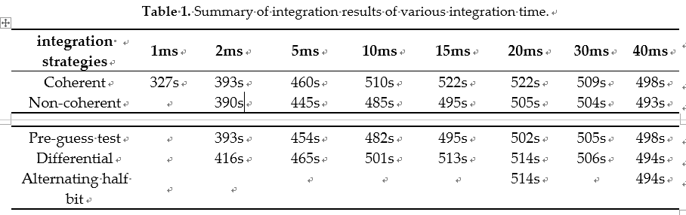

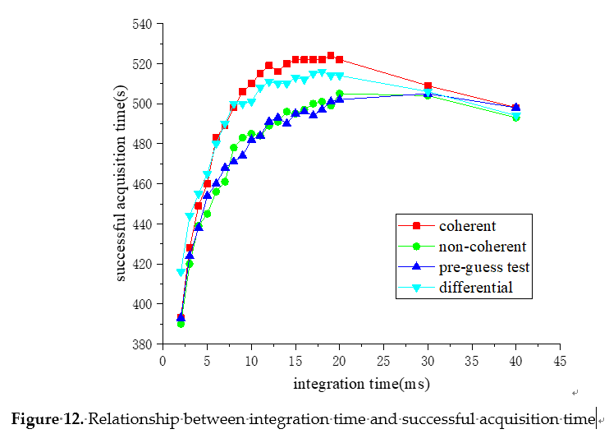

# 下周工作安排

* 完成GPS Solution修改投递

# 近期工作目标

* 融合算法试验及融合算法
* GNSS-R、GNSS-SDR